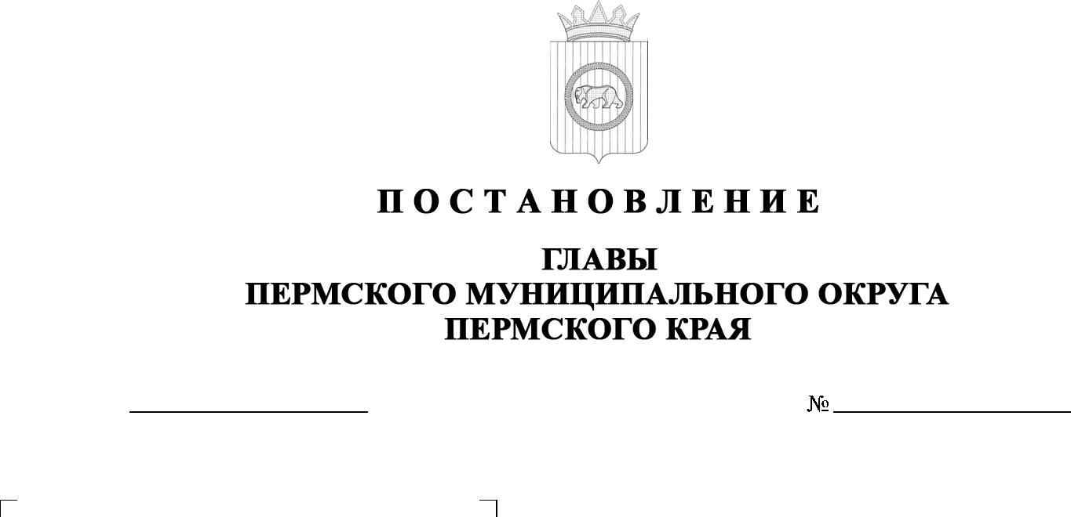

299-2025-01-05С-41

**О назначении общественных обсуждений по проекту Правил**

**землепользования и застройки Пермского муниципального округа Пермского края на часть территории в границах кадастрового квартала 59:32:3980009 и в отношении**

**земельного участка   
с кадастровым номером 59:32:3420001:3379**

12.08.2025

В соответствии со статьей 5.1, пунктами 11, 12, 13 статьи 31 Градостроительного кодекса Российской Федерации, пунктом 2 статьи 7 Федерального закона от 14 марта 2022 г. № 58-ФЗ «О внесении изменений   
в отдельные законодательные акты Российской Федерации», частью 10   
статьи 47 Федерального закона от 20 марта 2025 г. № 33-ФЗ «Об общих принципах организации местного самоуправления в единой системе публичной власти», статьей 2 Закона Пермского края от 13 декабря 2024 г. № 382-ПК   
«О перераспределении отдельных полномочий в области градостроительной деятельности между органами государственной власти Пермского края   
и органами местного самоуправления Пермского муниципального округа Пермского края, Краснокамского муниципального округа Пермского края, Добрянского муниципального округа Пермского края», частью 5 статьи 17, пунктами 3, 10 части 1 статьи 30 Устава Пермского муниципального округа Пермского края, Положением об организации и проведении публичных слушаний, общественных обсуждений по вопросам градостроительной деятельности в Пермском муниципальном округе Пермского края, утвержденным решением  Думы Пермского муниципального округа Пермского края от 22 сентября 2022 г. № 10, письмом Министерства   
по управлению имуществом и градостроительной деятельности Пермского края от 11 августа 2025 г. № Ивн31-02-1-21-1619 «О направлении приказа»,

ПОСТАНОВЛЯЮ:

1. Назначить в период с 14 августа 2025 г. по 11 сентября 2025 г. проведение общественных обсуждений по проекту Правил землепользования   
   и застройки Пермского муниципального округа Пермского края на часть территории в границах кадастрового квартала 59:32:3980009 и в отношении земельного участка с кадастровым номером 59:32:3420001:3379 (далее – Проект), для граждан, постоянно проживающих на территории, в отношении которой подготовлен Проект, а  также для правообладателей находящихся в границах этой территории земельных участков и (или) расположенных на них объектов капитального строительства и для правообладателей помещений, являющихся частью указанных объектов капитального строительства   
   (далее – участники общественных обсуждений).
2. Комиссии по подготовке и проведению публичных слушаний, общественных обсуждений по вопросам градостроительной деятельности (организационному комитету) при администрации Пермского муниципального округа Пермского края по вопросу, указанному в пункте 1 настоящего постановления:
   1. организовать и провести общественные обсуждения;
   2. обеспечить соблюдение требований законодательства, правовых актов Пермского муниципального округа Пермского края по организации и проведению общественных обсуждений;
   3. обеспечить 14 августа 2025 г. информирование участников общественных обсуждений о проведении общественных обсуждений путем размещения оповещения о начале общественных обсуждений в газете «НИВА», на официальном сайте Пермского муниципального округа в информационно-телекоммуникационной сети Интернет (www.permokrug.ru) и   на   информационных стендах, оборудованных около зданий территориальных управлений администрации Пермского муниципального округа Пермского края, в местах массового скопления граждан и в иных местах, расположенных на территории Пермского муниципального округа Пермского края;
   4. обеспечить в период с 22 августа 2025 г. по 28 августа 2025 г. размещение экспозиции, демонстрационных материалов и иных информационных документов по теме общественных обсуждений для предварительного ознакомления по адресам:

-  Пермский край, Пермский муниципальный округ, с. Гамово, ул. 50 лет Октября, д. 31 (здание Гамовского территориального управления администрации Пермского муниципального округа Пермского края);

-  Пермский край, Пермский муниципальный округ, д. Кондратово,   
ул. Садовое кольцо, д. 14 (здание Кондратовского территориального управления администрации Пермского муниципального округа Пермского края);

-  Пермский край, Пермский муниципальный округ, п. Кукуштан,   
ул. Чапаева, д. 70 (здание Кукуштанского территориального управления администрации Пермского муниципального округа Пермского края);

-  Пермский край, Пермский муниципальный округ, п. Сылва,   
ул. Большевистская, д. 41 (здание Сылвенского территориального управления администрации Пермского муниципального округа Пермского края);

-  Пермский край, Пермский муниципальный округ, с. Култаево, ул. Романа Кашина, д. 87 (здание Култаевского территориального управления администрации Пермского муниципального округа Пермского края);

-  Пермский край, Пермский муниципальный округ, с. Лобаново, ул. Культуры, д. 2/1 (здание Лобановского территориального управления администрации Пермского муниципального округа Пермского края);

-  Пермский край, Пермский муниципальный округ, с. Усть-Качка, ул. Победы, д. 12 (здание Усть-Качкинского территориального управления администрации Пермского муниципального округа Пермского края);

-  Пермский край, Пермский муниципальный округ, с. Фролы, ул. Центральная, д. 4 (здание Фроловского территориального управления администрации Пермского муниципального округа Пермского края);

-  Пермский край, Пермский муниципальный округ, с. Бершеть, ул. Школьная, д. 9 (здание Юговского территориального управления администрации Пермского муниципального округа Пермского края);

-  Пермский край, Пермский муниципальный округ, п. Юго-Камский, ул. Советская, д. 114 (здание Юго-Камского территориального управления администрации Пермского муниципального округа Пермского края) – ежедневно с 9:00 до 16:00, кроме субботы и воскресенья, на официальном сайте Пермского муниципального округа в информационно-телекоммуникационной сети Интернет (www.permokrug.ru). Консультирование посетителей экспозиции осуществляет Министерство по управлению имуществом и градостроительной деятельности Пермского края по телефону 211 04 71 (доб.1187);

* 1. обеспечить своевременную подготовку, опубликование и  размещение заключения о результатах общественных обсуждений в газете «НИВА», на официальном сайте Пермского муниципального округа в информационно-телекоммуникационной сети Интернет (www.permokrug.ru).

3.  Участие граждан в общественных обсуждениях осуществляется в  соответствии с Порядком участия граждан в общественных обсуждениях, размещенным на официальном сайте Пермского муниципального округа в информационно-телекоммуникационной сети Интернет (www.permokrug.ru) в   разделе «Публичные слушания и общественные обсуждения»   
(далее – Порядок).

4.  Заинтересованные лица в период с 22 августа 2025 г. по 28 августа 2025 г. вправе представить свои предложения и замечания по Проекту для включения их в протокол общественных обсуждений:

-  в электронном виде – на официальном сайте Пермского муниципального округа в информационно-телекоммуникационной сети Интернет (www.permokrug.ru) согласно Порядку;

-  в письменном виде – в управление архитектуры и градостроительства администрации Пермского муниципального округа Пермского края по адресу: г. Пермь, ул. Верхне-Муллинская, 74а, кабинет № 101;

-  посредством записи в книгах (журналах) учета посетителей экспозиции Проекта, подлежащего рассмотрению на общественных обсуждениях, размещенных в административных зданиях территориальных управлений администрации Пермского муниципального округа Пермского края по адресам:

-  Пермский край, Пермский муниципальный округ, с. Гамово, ул. 50 лет Октября, д. 31 (здание Гамовского территориального управления администрации Пермского муниципального округа Пермского края);

-  Пермский край, Пермский муниципальный округ, д. Кондратово, ул. Садовое кольцо, д. 14 (здание Кондратовского территориального управления администрации Пермского муниципального округа Пермского края);

-  Пермский край, Пермский муниципальный округ, п. Кукуштан, ул. Чапаева, д. 70 (здание Кукуштанского территориального управления администрации Пермского муниципального округа Пермского края);

-  Пермский край, Пермский муниципальный округ, п. Сылва, ул. Большевистская, д. 41 (здание Сылвенского территориального управления администрации Пермского муниципального округа Пермского края);

-  Пермский край, Пермский муниципальный округ, с. Култаево, ул. Романа Кашина, д. 87 (здание Култаевского территориального управления администрации Пермского муниципального округа Пермского края);

-  Пермский край, Пермский муниципальный округ, с. Лобаново, ул. Культуры, д. 2/1 (здание Лобановского территориального управления администрации Пермского муниципального округа Пермского края);

-  Пермский край, Пермский муниципальный округ, с. Усть-Качка, ул. Победы, д. 12 (здание Усть-Качкинского территориального управления администрации Пермского муниципального округа Пермского края);

-  Пермский край, Пермский муниципальный округ, с. Фролы, ул. Центральная, д. 4 (здание Фроловского территориального управления администрации Пермского муниципального округа Пермского края);

-  Пермский край, Пермский муниципальный округ, с. Бершеть, ул. Школьная, д. 9 (здание Юговского территориального управления администрации Пермского муниципального округа Пермского края);

-  Пермский край, Пермский муниципальный округ, п. Юго-Камский, ул. Советская, д. 114 (здание Юго-Камского территориального управления администрации Пермского муниципального округа Пермского края).

5.  Срок проведения общественных обсуждений с момента оповещения участников общественных обсуждений об их проведении до дня опубликования заключения о результатах общественных обсуждений составляет   
не более месяца.

6.  Настоящее постановление опубликовать в газете «НИВА» и   разместить на официальном сайте Пермского муниципального округа в информационно-телекоммуникационной сети Интернет (www.permokrug.ru).

7.  Настоящее постановление вступает в силу со дня его официального опубликования.

8.  Контроль за исполнением настоящего постановления оставляю за собой.

О.Н. Андрианова